Министерство образования Республики Беларусь
Учреждение образования “Белорусский государственный университет
информатики и радиоэлектроники”

Факультет информационных технологий и управления
Кафедра интеллектуальных информационных технологий

Отчёт по дисциплине
“Естественно-языковой интерфейс интеллектуальных систем”

Лабораторная работа №1
“Разработка информационно-поисковой системы и методы оценки качества её работы”

Выполнил студент группы 221702: Скоробогатый А.Л

Проверил: Крапивин Ю.Б.

Минск 2025
Цель работы:
Освоить на практике основные принципы реализации информационно-поисковых систем и методы оценки качества их работы.

Вариант 7:
Реализация элементов ИИ - Интерфейс с пользователем
Сфера применения - Локальная вычислительная сеть
Стратегия поиска - Логическая
Язык - Английский

Используемые средства разработки:

Веб-интерфейс: Flask-приложение с HTML/CSS/JS
Поисковый движок: Обработка запросов и ранжирование результатов
Модуль индексации: Построение инвертированного индекса и векторного пространства
Система оценки: Автоматическая оценка качества поиска
Генератор QRELS: Создание эталонных данных на основе содержимого документов

Структура разработанной информационно-поисковой системы

Главное веб-приложение (app.py)
Данный модуль представляет собой центральный компонент системы, построенный на основе фреймворка Flask. Он выполняет функции веб-сервера, обеспечивающего взаимодействие между пользователем и поисковой системой. Модуль реализует все основные маршруты веб-приложения, включая главную страницу поиска, страницу отображения результатов и раздел оценки качества работы системы. Через этот компонент осуществляется обработка поисковых запросов пользователей, принимаются загружаемые документы и предоставляется программный интерфейс (API) для выполнения операций оценки качества поиска. Важной особенностью является интеграция всех подсистем в единый рабочий комплекс, что позволяет обеспечить согласованную работу поискового движка, модуля оценки и пользовательского интерфейса.

Поисковый движок (search_engine.py)
Этот модуль является ядром всей поисковой системы, отвечающим за обработку документов и выполнение поисковых операций. Его функциональность включает полный цикл работы с документами: от загрузки файлов в различных форматах (текстовые файлы и PDF-документы) до организации эффективного поиска по ним. Модуль выполняет сложную предобработку текстового содержимого, которая включает токенизацию, приведение слов к основной форме с помощью стемминга и фильтрацию незначимых слов. На основе обработанных документов строится инвертированный индекс — специализированная структура данных, обеспечивающая высокую скорость поиска. Для реализации качественного ранжирования результатов используется векторная модель на основе TF-IDF меры и вычисления косинусного сходства между запросом и документами. Система поддерживает две стратегии поиска: точный булев поиск, основанный на логических операторах, и более гибкий векторный поиск с ранжированием по релевантности.

Система оценки качества (evaluation.py)
Данный модуль предназначен для комплексной оценки эффективности работы поисковой системы. Он обеспечивает автоматизированное тестирование качества поиска путем сравнения результатов работы системы с эталонными данными. Модуль вычисляет основные метрики информационного поиска, включая точность (Precision), полноту (Recall), F-меру и аккуратность (Accuracy). Система поддерживает различные методы усреднения показателей — как макроусреднение, так и микроусреднение, что позволяет получить более объективную картину качества работы. Особенностью модуля является возможность автоматической генерации тестовых запросов на основе анализа содержимого документов, что устраняет необходимость ручного создания тестовых наборов. Модуль также предоставляет детальную статистику по каждому evaluated запросу и формирует визуальные отчеты в виде графиков и таблиц.

Генератор эталонных данных (smart_qrels_creator.py)
Этот специализированный модуль решает задачу автоматического создания качественных эталонных данных для оценки поисковой системы. Вместо ручного определения релевантности документов запросам, модуль анализирует фактическое содержимое документов и генерирует осмысленные тестовые запросы на основе ключевых терминов и фраз. Для определения наиболее значимых терминов используется алгоритм TF-IDF, который учитывает как частоту встречаемости термина в конкретном документе, так и его редкость во всей коллекции. Модуль извлекает не только отдельные значимые слова, но и целые ключевые фразы, а также создает комбинированные запросы из нескольких терминов. Это позволяет сформировать репрезентативный набор тестовых запросов, максимально соответствующих реальным информационным потребностям пользователей.

Скриншоты разработанной системы:

Скриншот главного меню



Результат тестирования системы
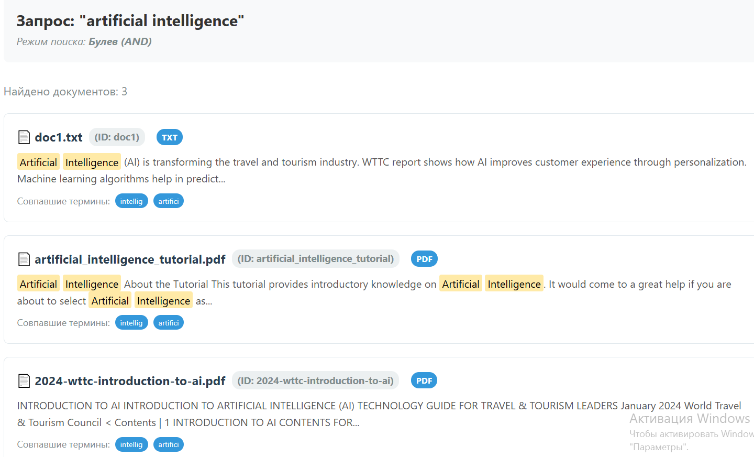

Основные метрики качества
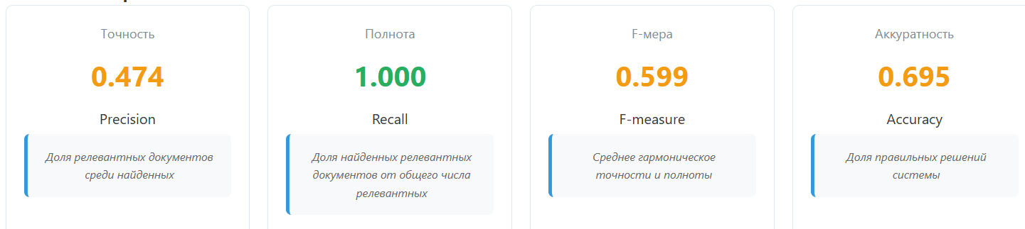

Визуализация результатов
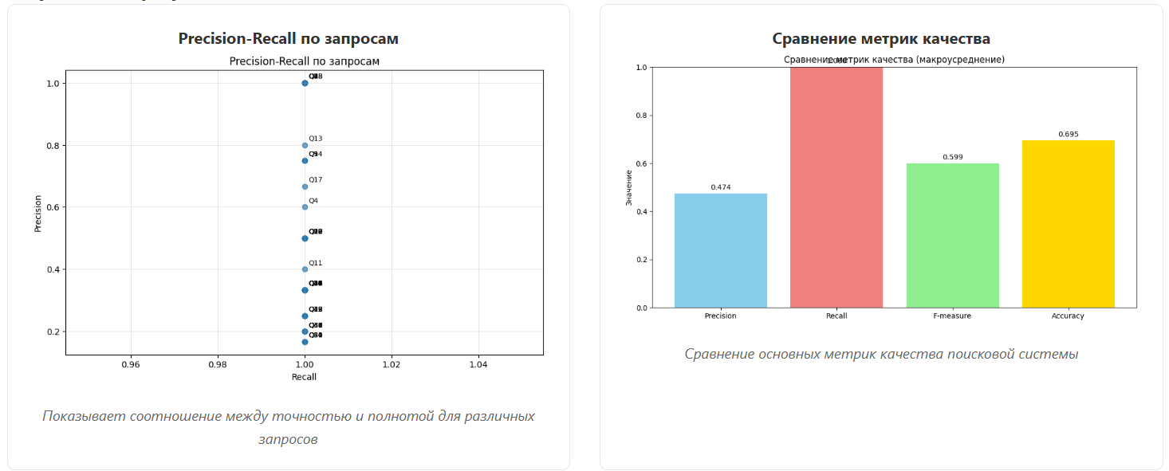
Вывод
В ходе выполнения лабораторной работы была освоена практика разработки информационно-поисковой системы (ИПС) и методы оценки её качества. Были изучены основные принципы информационного поиска, включая формирование поисковых образов документов и запросов, а также применение весовых коэффициентов (TF-IDF) для оценки значимости терминов. Система была протестирована на тестовой коллекции документов, после чего проведена оценка её работы с использованием стандартных метрик качества (таких как точность, полнота, F-мера). Таким образом, работа продемонстрировала не только теоретическое понимание принципов информационного поиска, но и практические навыки проектирования, реализации и оценки поисковой системы.

